Okulumuzun Tarihi
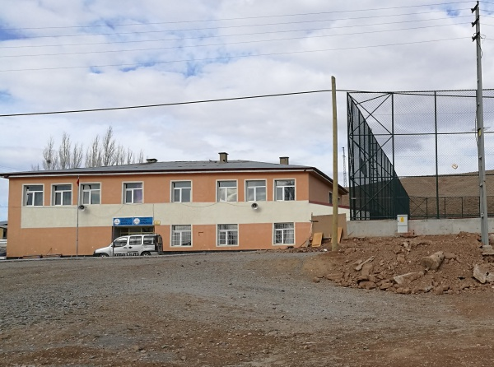

Eski okulun kuruluşu ve öğretime geçtiği yıl: ( Şimdiki PTT binası Osmanlı Devleti zamanında 1912 tam teşekküllü bir okul olup öğretmenlerine maarif imamı denilirdi.)

1938 yılında bugünkü Sağlık Ocağı’nın yanına ilk okulun inşaatı başlamıştır. Eski okuldan yeni okula 1941 yılında taşınılmıştır. Okulun yapılış şekli kereste ve kiremit devletten; nakliye işçilik ve diğer tüm işler köylüden. Bina tipi ahşaptır.

Okul, Muhtar Hüseyin Ataman, ihtiyar heyeti ve köylü tarafından yapılmıştır.

Okulun kurulduğu yerin alanı 3000 metre karedir. Okul binasının alanı 500 metre karedir. Derslik sayısı 3( Sonradan bir derslik ilave edilmiştir. ) Bir öğretmenler odası bir de idare odası bulunmaktadır.

Lojman durumu: 1947 yılında köylü tarafından okulun altında bir lojman yapılmış sonradan bakımsızlık yüzünden iptal edilerek kömürlük halinde getirilmiştir. Okulun mezun sayısı 554’tür.

Yeni okul 1986 yılında devlet köylü işbirliği içerisinde yapılmıştır. Eski okuldan yeni okula taşınılmış ve bu yeni okulda eğitim – öğretime başlanmıştır.
2017 YILINDA OKUL MÜDÜRÜ HÜSEYİN KARADAĞ ZAMANINDA ,İL ÖZEL İDARESİNİN KATKILARI İLE HALI SAHA ÖĞRENCİLERİMİZİN HİZMETİNE AÇILMIŞTIR.
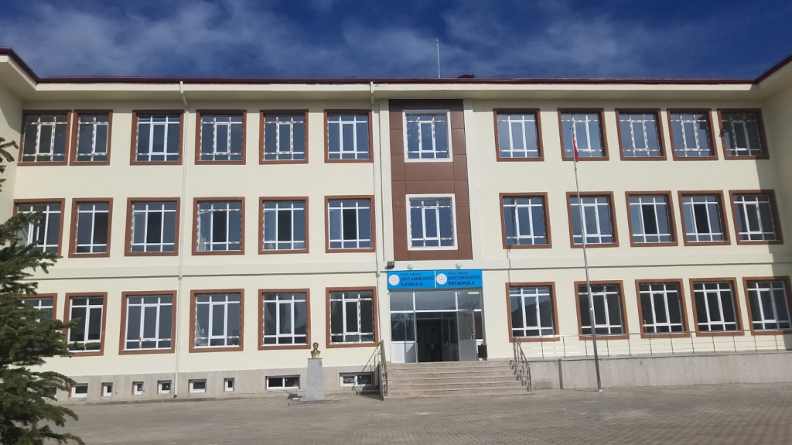

2019-2020 Eğitim-Öğretim yılında yeni okulu binasında eğitime devam edilmektedir.Okul Müdürü Sercan KARACA'dır.

